Беседа «Чистота – залог здоровья»

Задачи:
Закрепить знания детей о чистоте как залоге здоровья. Развивать любознательность.
Воспитывать у детей заболтливое отношение к своему здоровью и здоровью окружающих. Воспитывать желание следить чистотой своего тела.

Ход:

1.Чтение стихотворения
Если ты весь день трудился, Нужен здесь подход умелый -
Бегал, прыгал, веселился, Тренируй и закаляй
Надо телу отдохнуть – На ночь в душе поливай
Надо тело сполоснуть! Если день твой перегружен-
Чтоб росло и крепло тело Душ как воздух телу нужен!
2.Для кого чистота - залог здоровья? Кто поступает правильно
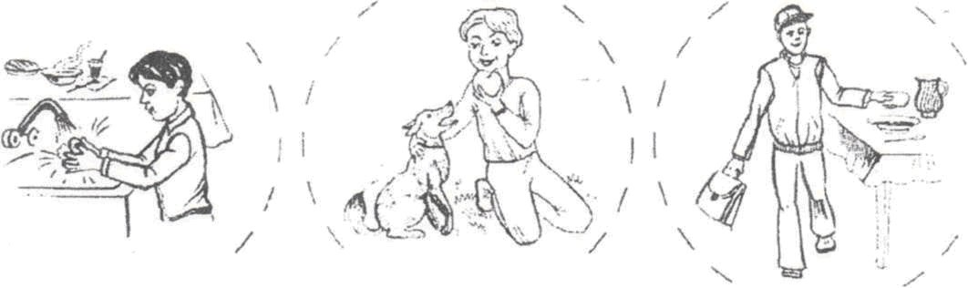
3.Выучи наизусть:
От простой воды и мыла
У микробов тают силы.
4.Подними флажок, если я сказала правильно:
1. Я всегда мою руки, придя с улицы, после туалета и перед едой.
2. Перед сном я мою ноги.
3. Каждый день я меняю носки и нижнее белье.
4. Минимум раз в неделю я мою все тело горячей водой с мылом.
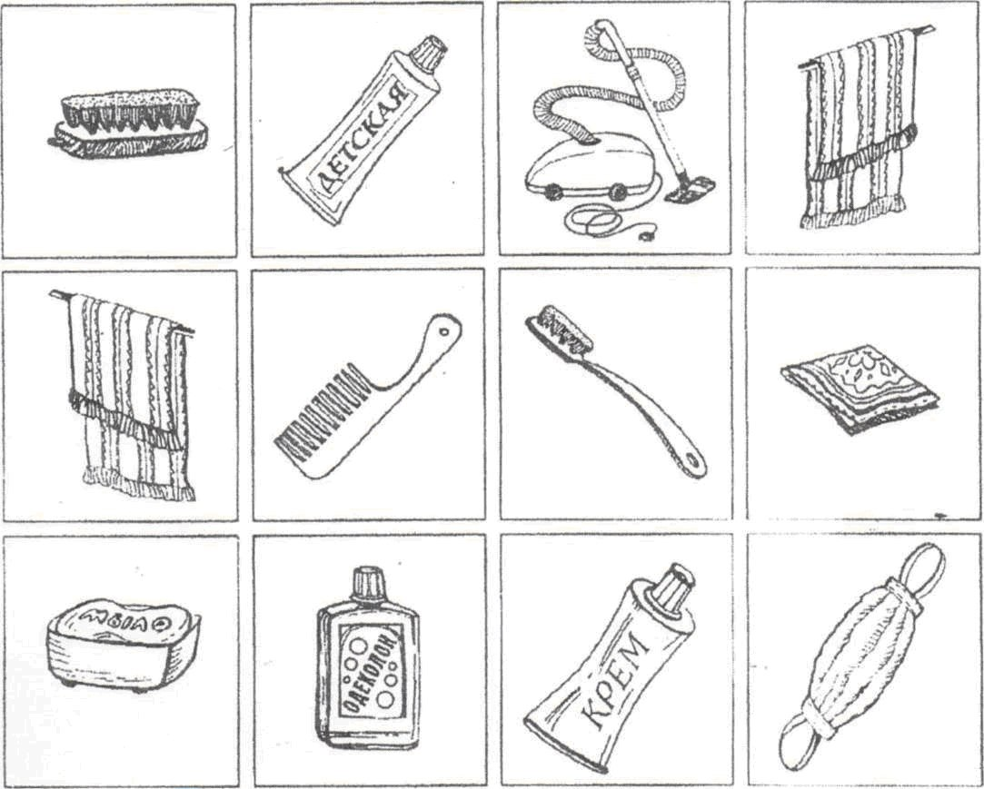
5. Где изображены предметы личной гигиены?

Правила:

1. Мойся каждый день теплой водой с туалетным мылом. Помни: если кожа долго останется грязной, на ней появляются прыщи.
2. Каждый день надевай чистое белье, носки. Если белье запачкается в течение дня, поменяй его.
3. Если у тебя очень сухая кожа, попроси маму, чтобы она дала тебе крем или мазь.
4. Если кожа у тебя чешется, старайся удержаться и не расчесывать зудящее место. От расчесывания зуд не станет меньше а, наоборот, усилится.
5. Никогда не выдавливай прыщики и не пытайся самостоятельно вскрыть гнойник
6. Ешь побольше овощей и фруктов, пей много молока. Твоя кожа будет чистой и гладкой.
7. Ежедневно умывайся утром и принимай душ перед сном
8. Чисти зубы два раза в день - утром и вечером

Источник: http://ext.spb.ru/faq/1434-2012-07-13-12-05-22.html

